最大化内存使用率且保证波形细节
来源：微波射频网 作者：泰克科技
复杂系统的调试和验证面临许多测试技术挑战，包括捕获和可视化多个不频繁或间断出现的事件，如串行数据包、激光脉冲和故障信号。为了准确测量和表征这些信号，必须在长时间内高采样率捕获它们。
示波器的默认采集模式因为其有限的记录长度会强制在采样率和捕获时间进行妥协。使用更高的采样率可以更快地填充仪器的内存，减少数据采集的时间窗口。相反，捕获长时间的数据通常是以牺牲水平时间分辨率( 采样率) 为代价的。
分段存储架构
FastFrameTM 分段存储允许将内存分割成多帧。每一帧的记录长度与启用FastFrame 模式之前相同，最大帧数为仪器的最大记录长度除以一帧的记录长度。 以指定的采样率触发采集并填充每一帧，只捕获感兴趣的波形部分。这些帧可以按照它们被捕获的顺序单独查看，或者叠加以显示它们的相似性和差异性，从而使您能够轻松地审视波形，以便您可以将注意力集中在感兴趣的信号上。
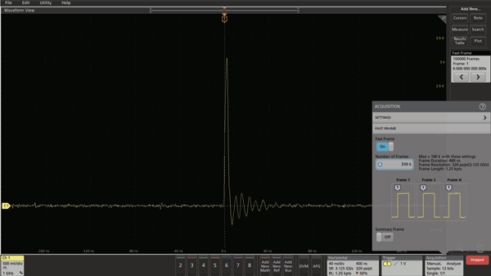
图 1. 利用5 系列MSO分段存储分割内存，实现以高采样率捕获多个脉冲。
图 1 演示了这种方法，捕获了100,000 帧。 使用5 系列MSO（使用4系列、6系列MSO是相同的）中的FastFrame分段存储器，以3.125 GS/s 的采样率捕获脉冲。FastFrame采集模式的触发速率可以达到每秒500万帧( 采集/ 秒)，这比示波器其他的触发速率都要快得多。
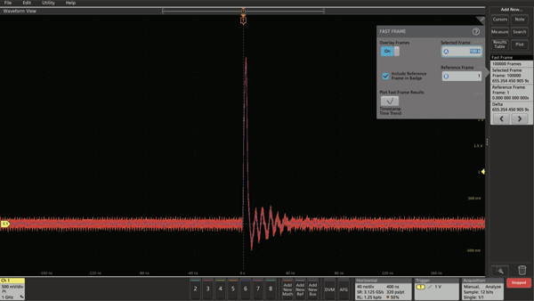
图 2.所有获取帧叠加显示允许快速的视觉比较。
在图 2中，分段存储帧被叠加，因此所有的脉冲在屏幕上看起来都是堆叠在一起的。这允许对所有获取帧进行快速的可视比较。 选定的帧被设置为100,000，波形以蓝色显示在叠加帧的顶部。参考帧和所选帧之间的时间差(Delta) 显示在显示器右侧的结果面板中。
FastFrame分段存储方法的优点包括:
· 高FastFrame 波形捕获率增加捕获偶发事件的概率
· 使用高采样率保证了波形细节使捕捉脉冲的死区时间最小，确保有效利用记录长度
· 存储帧可以快速和直观地进行比较，以确 定是否在叠加显示中出现异常
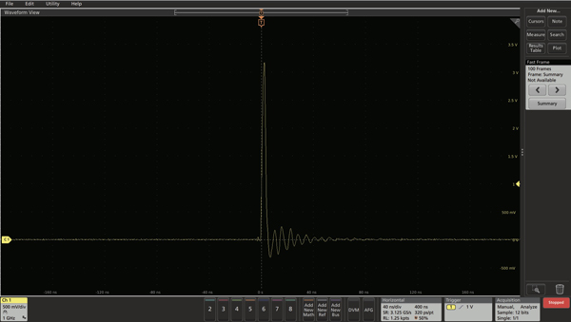
图 3. 5 系列MSO 分段存储显示，显示平均总结帧信息。
FastFrame 分段存储支持标准的样本采集模式、峰值检测和高分辨率模式。FastFrame 可以在记录结束时提供一个额外的“摘要”帧。对于采样和高分辨率的采集模式，可以添加一个平均总结帧来显示所有帧的平均波形。对于峰值检测采集模式，可以添加包络摘要来显示所有帧中波形的最大值和最小值。
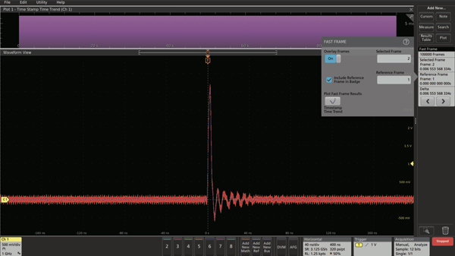
图 4. 显示FastFrame 时间戳，在显示右侧的结果面板中显示帧1 和帧2 之间的时间间隔。显示顶部的粉红色时间趋势柱状图， 所有100,000 个脉冲之间的时间差非常一致。
每一帧的波形只反映了事件的一部分。在每一帧的绝对和相对定时中也有重要的信息。每个触发点的定时都具有时间戳的特征。触发器时间插值为每个触发器时间戳提供了非常高的定时分辨率，比样本间隔更精确，时间戳以皮秒分辨率显示。虽然此解决方案可能不适用于单个事件的绝对时间戳，但在度量事件之间的时间间隔时，它会变得非常强大。
测试应用案例
案例1：描述间歇事件- 脉冲波形特征
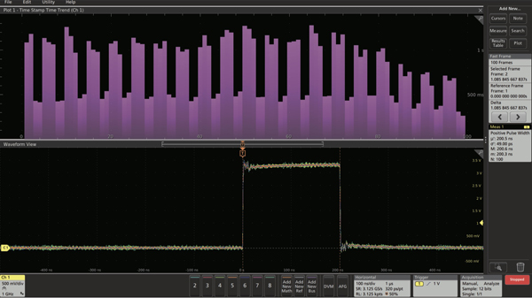
图 5. 对间歇脉冲的分段存储的定时特性。
FastFrame 分段存储可以为数字设计工程师提供不同类型的功能。例如，如果你的微处理器系统偶尔被中断，用示波器来收集定时信息就会很困难。如果您不知道事件发生的时间或频率， 您就无法在正常的采集模式下设置仪器，并确保捕获所需的信息。
FastFrame 分段存储器非常适合测试微处理器中断等间歇性波形。在图 5的示例中，狭窄的数字脉冲以秒为间隔，使用常规的采集方法，即使使用示波器的全记录长度，这种脉冲测量的时间分辨率也会很低。FastFrame 分段存储捕获指定数量的脉冲来完成分析，同时消除它们之间的“死区时间”。这节省了内存，同时使您能够以高分辨率捕获每个脉冲。如图 5右边的测量结果表明,脉冲宽度测量的平均值200.5ns 和标准差约49ps。时间趋势图顶部的显示表明有的脉冲相隔1 秒。
案例2：测量偶发事件
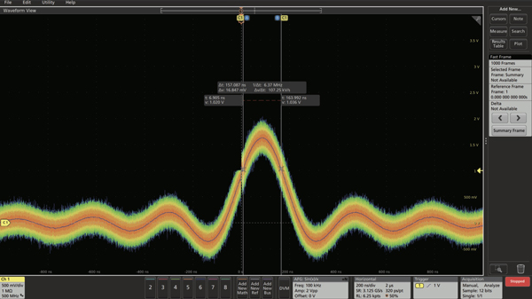
图 6. FastFrame 平均帧总结提供了一种对不常见的信号( 在本例中是嘈杂信号) 进行高分辨率测量的方法。
FastFrame 平均帧提供了稳定的波形，可以用于对不常见的、 有噪声的信号进行测量。如图 6 所示，捕获1000 个噪声脉冲， 叠加并取其平均值。产生的波形可以测量，提供非常高的时间分辨率脉冲宽度测量噪声信号。
案例3：解码突发的串行信号
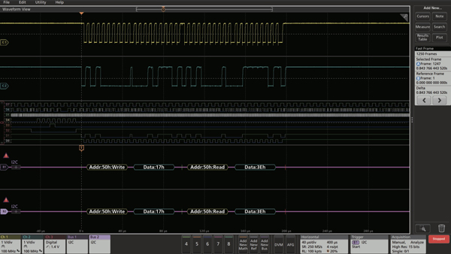
图 7. 分段存储捕获模拟/数字串行总线信号及每个总线的解码波形，捕获总线活动并忽略包之间的死区时间。
分段存储器可以更有效地利用示波器的记录长度。在图7所示，IC 串行总线大约有一半时间处于非活动状态。使 用FastFrame 可以有效地使可用的记录长度加倍。在这个测试设置中，一个总线使用模拟通道捕获，另一个使用数字通道捕获，从两个总线解码的总线波形可以很容易地进行比较。
除了在显示器上显示所选帧的解码总线波形外，时间戳数据还可以以表格形式显示在结果表中。可以进一步的离线分析和报告，整个获取的解码总线信息可以导出到. csv 文件。
案例4：比较罕见事件和“标准”参考
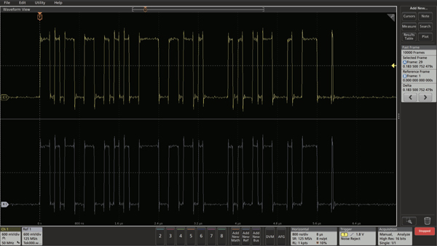
图 8. FastFrame 还可以用来直观地比较获得的信号和标准参考波形之间的具体细节。
图 8中的最后一个示例显示了存储FastFrame“标准”波形参考和FastFrame 捕获之间的手动比较。参考信号从一个已知良好的设备中获取，并加载到参考波形。使用参考波形控件，可以选择感兴趣的特定帧， 然后使用相同的采集设置在另一个被测设备上捕获类似的信号，可以使用帧设定控件将获取的帧与参考帧进行时间对齐，以便进行比较。
利用FastFrame™分段存储模式提高内存使用率且保证波形细节，来应对捕获偶发信号的挑战，可以以足够的采样率捕获多个事件，以便进行有效的分析，通过记录长度的优化来保存和显示必要的数据。

